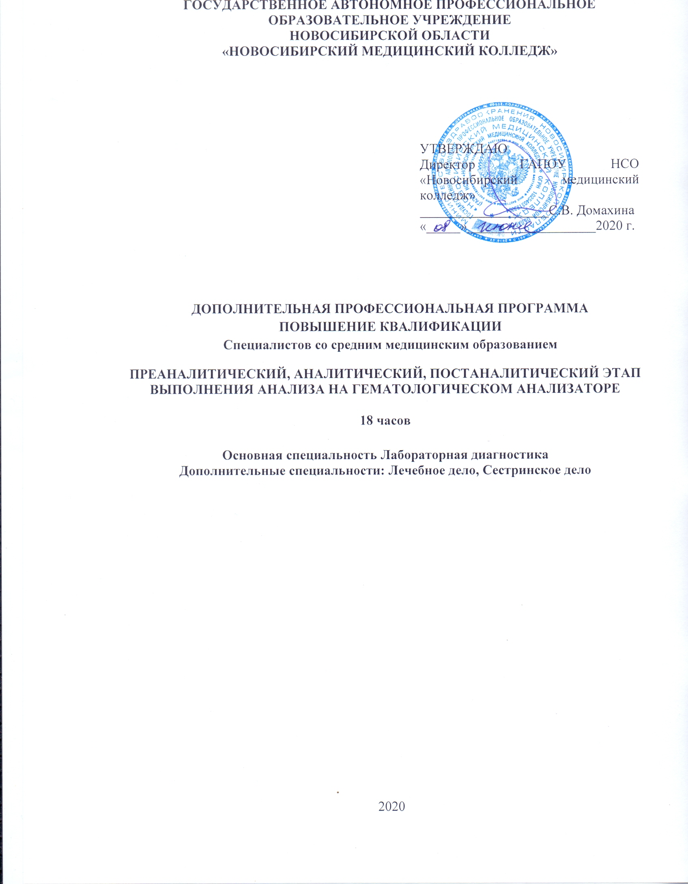Авторы-составители программы:
Домахина С.В. – руководитель проекта, директор ГАПОУ НСО «Новосибирский медицинский колледж»
Малиновская В.А. – руководитель-заместитель директора Центра дополнительного профессионального образования и симуляционного обучения
Коллектив ГАПОУ НСО «Новосибирский медицинский колледж»:
Кудрина О.М. – методист специальности Лабораторная диагностика
Полторан М.В. – преподаватель первой квалификационной категории, сертифицированный эксперт-мастер Ворлдскиллс по компетенции «Лабораторный медицинский анализ». (календарно-тематического плана, пояснительная записка, содержание ДПП ПК и методическое сопровождение для реализации программы)
Марченко Светлана Викторовна - преподаватель высшей квалификационной категории, методист ДПО и СО.
Рекомендована экспертным Советом государственного автономного профессионального образовательного учреждения Новосибирской области «Новосибирский медицинский колледж»
Протокол экспертного Совета от «19»июня 2020г. №5

АННОТАЦИЯ
ДОПОЛНИТЕЛЬНОЙ ПРОФЕССИОНАЛЬНОЙ ПРОГРАММЕ
ПОВЫШЕНИЯ КВАЛИФИКАЦИИ
ПРЕАНАЛИТИЧЕСКИЙ, АНАЛИТИЧЕСКИЙ, ПОСТАНАЛИТИЧЕСКИЙ ЭТАП ВЫПОЛНЕНИЯ АНАЛИЗА НА ГЕМАТОЛОГИЧЕСКОМ АНАЛИЗАТОРЕ

Дополнительная профессиональная программа для повышения квалификации (далее - ДПП ПК) «Преаналитический, аналитический, постаналитический этап выполнения анализа на гематологическом анализаторе» для специалистов со средним медицинским образованием разработана с учётом современных требований к квалификации медицинских лабораторных техников, осуществляющей свою профессиональную деятельность в клинико-диагностических лабораториях.
Создание ДПП ПК «Преаналитический, аналитический, постаналитический этап выполнения анализа на гематологическом анализаторе» обусловлено актуальностью внедрения современных технологий, а именно гематологических анализаторов. Часто возникают трудности, связанные с особенностями осуществлении анализа крови на гематологических анализаторах, на каждом из этапов исследования. Больше всего трудностей лабораторные техники испытывают при обслуживании гематологических анализаторов и интерпретации всех показателей, которые отображают не только состояние пациента, но и возникающие проблемы, связанные с правильностью работы самого прибора. Знание особенностей работы гематологического анализатора позволит избежать многие систематические и грубые ошибки, это в свою очередь повышает качество оказываемых медицинских услуг. Создание ДПП ПК также связано с повышенным пожеланием работодателей медицинских организаций, чья профессиональная деятельность связана с проведением гематологических исследований на гематологических анализаторах. Поэтому данная ДПП ПК является особо актуальной среди специалистов, как частных, так и государственных клиник.
Цель ДПП ПК повысить уровень профессиональных компетенций специалистов в осуществлении методов лабораторной диагностики.
Основные задачи реализуемые ДПП ПК «Преаналитический, аналитический, постаналитический этап выполнения работы а на гематологическом анализаторе»:
- Обновить и углубить знания практикующего специалиста в соответствие с тематикой ДПП ПК;
- Совершенствовать умения при реализации профессиональной деятельности;
- Повысить профессиональную квалификацию в рамках требований профессионального стандарта специалиста среднего звена.
ДПП ПК «Преаналитический, аналитический, постаналитический этап выполнения анализа на гематологическом анализаторе» разработана с учётом действующих нормативных документов.
Реализация ДПП ПК происходит на базе мастерской ГАПОУ НСО «Новосибирского медицинского колледжа» - Лабораторный медицинский анализ, обеспеченной необходимым оборудованием, позволяющим отработку всех манипуляций с элементами симуляционных технологии, что позволяет минимизировать ошибки и неудачи при выполнении своих профессиональных обязанностей на рабочем месте. Проведение брифинга происходит с применением логично построенной презентации, разработаных чек листов, в которых учтены все значимые действия слушателя. Отработка навыка осуществляется на гематологическом анализаторе с применением контрольной крови, с последующим закреплением умения на разработанных практико-ориентированных ситуационных задачах. Как завершающий элемент тренинга используется разбор ошибок каждого слушателя и повторное закрепление материала.
Программа может быть использована в качестве дополнительного модуля в других ДПП ПК по желанию работодателя медицинских организаций клинико-диагностических лабораторий.
Трудоёмкость составляет 18 часов, из них 6 часов симуляционный тренинг для отработки манипуляций: «Забор капиллярной крови» с использованием тренажера по оценочному чек листу: «Алгоритм забора крови в пробирки с антикоагулянтом» и «Анализ крови на гематологическом анализаторе» по оценочному чек листу: «Алгоритм проведения анализа образца крови на гематологическом анализаторе». Выполнение интерпретации контрольных бланков с гистограммами.
Процесс реализации программы ДПП ПК осуществляется в учебной мастерской «Медицинский лабораторный анализ».
Кадровое обеспечение ДПП ПК предусматривает участие в повышении квалификации специалистов со средним медицинским образованием по ДПП ПК, должны иметь высшее профессиональное образование, соответствующее профилю преподаваемых тем и повышение квалификации в профильных организациях не реже 1 раза 3 года и/или привлекаться из практического здравоохранения, в совершенстве владеющего профессиональным навыком технологией венозного доступа.
Форма обучения: очная, с режимом занятий: с отрывом от работы, с частичным отрывом от работы, без отрыва от работы.
Освоение ДПП ПК завершается итоговой аттестацией в форме итогового тестирования и сдачи манипуляции по чек листу.
Слушатели, освоившие ДПП ПК и успешно прошедшие итоговую аттестацию, получают удостоверение о повышении квалификации.

ТЕМАТИЧЕСКИЙ ПЛАН

№ | Наименование модулей и тем | Количество  аудиторных часов |  | Всего  часов
 |  | семинарско-практические  занятия | симуляционный тренинг
1 | 2 | 3 | 4 | 5
1. | Преаналитический этап проведения гематологических исследований на гематологических анализаторах | 6 |  | 6
2. | Аналитический и постаналитический этап проведения гематологических исследований на гематологических анализаторах | 6 |  | 6
3. | Осуществление анализа крови на гематологическом анализаторе. |  | 6 | 6
ИТОГО |  | 12 | 6 | 18

